Koncepcia manažér – agent
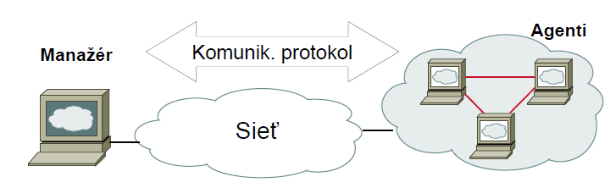

FCAPS
Model FCAPS komplexne opisuje najzákladnejšie prvky manažmentu IT sietí.

Model FCAPS predstavuje 5 oblastí manažmentu:
- manažment porúch (Fault management)
- manažment konfigurácie (Configuration management)
- manažment účtovania (Accounting management)
- manažment výkonnosti (Performance management)
- manažment bezpečnosti (Security management)

F – Chybový manažment sieťových zariadení a aplikácií
Manažuje detekciu a opravu chýb v sieti. Taktiež manažuje automatické riešenie problémov v sieti, tak aby sieť fungovala efektívne pre každého účastníka v nej. Zdroje problémov dokáže izolovať a zabezpečuje odoslanie upozornení o ich existencii zodpovedným osobám, ktoré majú za úlohu ich odstránenie. Zabezpečuje sledovanie stavu daného problému aj počas jeho riešenia a manažér je o štádiu jeho riešenia dostatočne informovaný. Pretože chyby môžu spôsobiť nečakanú degradáciu kvality prevádzky telekomunikačnej siete, je chybový manažment implementovaný v najväčšej miere spomedzi všetkých funkčných oblastí modelu FCAPS.

C – Konfiguračný manažment sieťových zariadení a aplikácií
Má za úlohu monitorovanie telekomunikačnej siete a sieťových konfiguračných informácií tak, aby boli sledované a manažované vplyvy na sieti vykonané rôznymi druhmi hardwarových a softvérových elementov. Je to jedna z najdôležitejších ciest ako môže manažér siete kontrolovať jej aktuálny stav. Tento stav je možné dosiahnuť dodržaním pravidelných plánovaných záloh konfigurácie zariadení a sledovania zmien.

A – Využitie siete a manažment užívateľských účtov
Slúži na meranie využitia siete a aktivít jednotlivcov alebo skupín za účelom regulovania siete a fakturácie za poskytnuté služby.

P – Manažment výkonu siete
Efektívne spravovanie siete vyžaduje sledovanie krátkodobých a dlhodobých výkonových štatistík systému. Zozbierané údaje, zahrňujúce využitie, chybovosť, čas odozvy a dostupnosť linky, sú cenným nástrojom pri identifikácii trendov v sieti vzhľadom k plánovaniu kapacít siete.

S – Bezpečnostný manažment
Kontrolovanie prístupu k hardvérovým komponentom siete tak, aby nebola sieť sabotovaná a citlivé informácie boli dostupné len pre autorizovaných užívateľov.

Databáza MIB, SNMP MIB
MIB je databáza manažmentových informácii (Management Information Base).
- MIB je konceptuálne miesto uloženia manažmentovej informácie. Pozostáva z množiny riadených objektov a ich atribútov.
- Špecifikácia MIB je založená na objektovo orientovanom princípe - umožňuje to jednoduché pridávanie nových tried a funkcií pre riadenie objekty.
- Špecifikácia nestanovuje, aby MIB bola implementovaná pomocou objektovo orientovaného databázového systému, alebo inou objektovo orientovanou technológiou.
- Vyžaduje sa, aby informácia vymieňaná medzi systémami v rámci protokolov manažmentu systémov (napr. CMIP) dodržiavala zásady objektovo-orientovaného návrhu.

Základné koncepty informačného modelu
- Štruktúra objektu - enkapsulácia
- Triedy objektov a dedičnosť
- Alomorfizmus
- Obsahovanie
- Pomenovanie

Riadený objekt je definovaný
- atribútmi viditeľnými na hraniciach riadeného objektu,
- manažmentovými operáciami, ktoré môžu byť s riadeným objektom vykonávané,
- správaním sa riadeného objektu ako odpoveď na manažmentové operácie,
- oznámeniami, ktoré môžu byť riadeným objektom generované,
- podmienenými balíkmi, ktoré môže riadený objekt obsahovať,
- pozíciou riadeného objektu v strome dedičnosti.

Štruktúra MIB
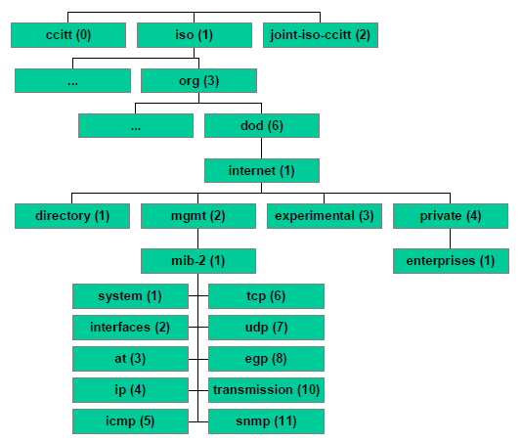
Lexikografické poradie
Identifikátory objektov sú postupnosti čísel reprezentujúcich hierarchickú stromovú štruktúru objektov v MIB.
Postupnosť čísel => môžu byť lexikograficky usporiadané.
Výhoda:
Manažmentová stanica môže prechádzať štruktúrou MIB a pristupovať k inštanciám objektov aj bez znalosti štruktúry MIB a identifikátorov inštancií objektov.

SNMP MIB
Registračný strom
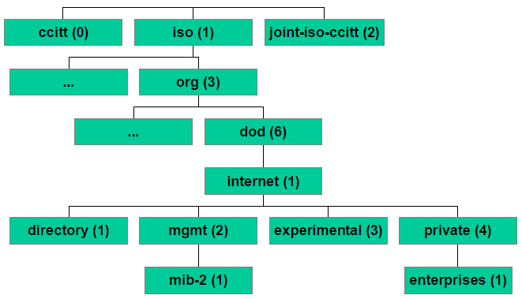
Skupiny objektov MIB-2
- system – všeobecné informácie o systéme
- interfaces – informácie o každom rozhraní systému
- at (address translation) – popisuje tabuľku na transformáciu adries medzi internetom a podsieťou
- ip – informácie vzťahujúce sa k implementácií IP protokolu v systéme
- icmp - informácie vzťahujúce sa k implementácií ICMP protokolu v systéme
- tcp - informácie vzťahujúce sa k implementácií TCP protokolu v systéme
- udp - informácie vzťahujúce sa k implementácii UDP protokolu v systéme
- egp - informácie vzťahujúce sa k implementácií EGP protokolu (external gateway protocol) v systéme
- transmision – poskytuje informácie o prenosovej schéme a prístupových protokoloch na každom rozhraní systému
- snmp - informácie vzťahujúce sa k implementácií SNMP v systéme

Objekty v SNMP MIB a samotná štruktúra MIB sú definované pomocou ASN.1. Z dôvodu jednoduchosti je použitá iba obmedzená podmnožina prvkov a funkcií ASN.1.
Definovanie objektov v SNMP MIB je realizované prostredníctvom makra.

Univerzálne typy
V rámci univerzálnych typov sú povolené na definovanie SNMP MIB objektov iba nasledovné typy:
- INTEGER
- OCTET STRING
- NULL
- OBJECT IDENTIFIER
- SEQUENCE, SEQUENCE OF

Aplikačné typy
- Sieťová adresa (NetworkAddress)
- IP adresa (IpAddress)
- Počítadlo (Counter)
- Meradlo (Gauge)
- Počet taktov (TimeTicks)
- Netransparentný (Opaque)

Protokoly SNMP, SNMPv2 a SNMPv3
SNMP (Simple Network Management Protocol) je manažmentový protokol na riadenie sietí. Využíva koncepciu manažér - agent.

Typy operácií
V rámci SNMP sú špecifikované tri všeobecné operácie so skalárnymi objektmi.
- Get - manažmentová stanica získava hodnotu skalárneho objektu od agenta.
- Set - manažmentová stanica mení hodnotu skalárneho objektu u agenta.
- Trap - agent posiela nevyžiadanú hodnotu skalárneho objektu manažmentovej stanici.

Vlastnosti SNMP
- Nie je možné meniť štruktúru MIB pridávaním, alebo mazaním inštancií objektov.
- Je možné vydávať príkazy na vykonanie určitej činnosti.
- Je možný prístup len k objektom nachádzajúcim sa v koncových uzloch registračného stromu.
- Je možné vykonávanie operácií nad dvojrozmerným tabuľkami.

SNMP manažment → Jeden agent – viac manažmentových staníc → Každý agent si riadi svoju lokálnu MIB a musí byť schopný riadiť prístup k nej od viacerých manažmentových staníc.

Tri aspekty riadenia prístupu
- Autentifikácia - agent môže obmedziť právo na prístup k MIB len pre autorizované manažmentové stanice.
- Prístupová politika - agent môže mať rôzne prístupové práva pre rôzne manažmentové stanice.
- Proxy služba - agent môže slúžiť ako proxy pre ďalšie riadené stanice. Z toho vyplýva možnosť implementovania autentifikácie a prístupovej politiky pre iné riadené systémy na danom proxy systéme.

Komunita
- SNMP komunita je vzťah medzi SNMP agentom a množinou SNMP manažérov, ktorý definuje autentifikáciu, riadenie prístupov a proxy charakteristiky.
- Komunita je definovaná na strane agenta. Agent môže ustanoviť viacero komunít, v rámci ktorých môže dochádzať k prekrývaniu sa jednotlivých manažmentových staníc.
- Názvy komunít musia byť v rámci agenta jednoznačné, avšak rôzni agenti môžu používať tie isté názvy komunít.

SNMP správy
V SNMP sú informácie medzi riadiacou stanicou a agentom vymieňané vo forme SNMP správ.

Typy SNMP správ
- GetRequest PDU - slúži na získanie hodnoty inštancie objektu od agenta, môže obsahovať zoznam viacerých objektov, operácia je atomická (ak nemôže byť zaslaná jedna z požadovaných hodnôt, tak nie sú zaslané žiadne hodnoty).
- GetNextRequest PDU - slúži na získanie hodnoty inštancie objektu, ktorá nesleduje v lexikografickom poradí za inštanciou uvedenou v zaslanej správe. Môže obsahovať zoznam viacerých objektov a operácia je tiež atomická.
- SetRequest PDU - slúži na zmenu hodnoty inštancie objektu u agenta. Musí obsahovať identifikátory inštancií objektov a im priradené hodnoty. Môže obsahovať zoznam viacerých objektov a operácia je tiež atomická.
  - zrušenie hodnoty sa robí nastavením hodnoty na “invalid”
- GetResponse PDU
- Trap PDU - slúži na zaslanie nevyžiadanej správy agentom manažérovi, nie je potvrdzovaný

Formát SNMP správy
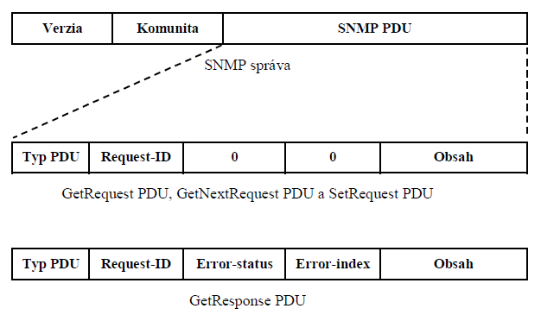
Obmedzenia SNMP
- SNMP nie je vhodné pre riadenie veľkých sietí,
- SNMP nie je vhodné na získavanie veľkých objemov dát (napr. úplných smerovacích tabuliek),
- SNMP trapy sú nepotvrdzované,
- SNMP poskytuje iba minimálnu autentifikáciu,
- SNMP nepodporuje priame imperatívne príkazy,
- Model SNMP MIB je limitovaný,
- SNMP nepodporuje komunikáciu medzi manažérmi.

Vylepšenia SNMPv2
Oblasti, v ktorých došlo k vylepšeniam vo v2:
- Štruktúra manažmentovej informácie
  - Rozšírením makra definujúceho typy objektov bolo pridaných niekoľko nových dátových typov (Counter64, UInteger32 (unsignet Integer), NsapAddress)
  - Zmenilo sa označovanie existujúcich dátových typov (Integer32, Counter32, Gauge32)
  - Ostali typy: IpAddress, TimeTics, Opague
  - Bol pridaný nový typ prístupu k objektom (read-create)
  - Zmenil sa spôsob vytvárania a rušenia riadkov v tabulke
- Protokolové operácie
  - boli pridané dva nové typy PDU
    - GetBulkRequest PDU - umožňuje minimalizovať počet protokolových výmen potrebných pre prenos veľkého objemu manažmentových informácií. GetBulkRequest pracuje na podobnom princípe ako GetNextRequest, s tým, že umožňuje špecifikovať počet lexikografických nasledovníkov.
    - InformRequest PDU - slúži na výmenu informácií medzi manažérmi
  - Do SNMPv2 MIB boli pridané ďalšie informácie týkajúce sa konfigurácie SNMPv2 manažéra a agenta.
  - u ostatných typov PDU (GetRequest, GetNextRequest) bola zrušená atomickosť ( nie je atomická )=> zasiela sa chybová správa. Set Request je atomická a rozdiel v spôsobe spracovania odpovede a detailnejšom popise typu chyby v odpovedi. Trap má iný formát (ako všetky SNMPv2 PDU okrem GetBulkRequest) a ostatné má rovnaké ako SNMP.

- Spolupráca medzi manažérmi - umožňuje výmenu manažmentových informácií medzi manažérmi
  - definuje Manager-to-manager MIB, má dve skupiny:
    - Alarm groupe,
    - Event groupe.
- Možnosť budovať distribuované manažmentové architektúry
- Bezpečnosť - snaha o vylepšenie bezpečnosti oproti v1 (viac nebolo k tomu)

SNMPv3 - vlastnosti
- SNMPv3 nie je priamou náhradou za SNMPv1 alebo SNMPv2 ale ide o rozšírenie SNMPv2 (alebo SNMPv1) o bezpečnostné mechanizmy.
- SNMPv3 umožňuje autorizáciu (HMAC-MD5-96, HMAC-SHA-96) a kryptovanie prenášaných správ (DES)
- SNMPv3 definuje novú architektúru agenta a manažéra (každá SNMP entita pozostáva z modulov, ktoré navzájom spolupracujú s cieľom poskytovať manažmentové služby).

Model riadenia prístupu založený na pohľade
SNMPv3 definuje päť prvkov umožňujúcich riedenie prístupu (RFC 3415):
- skupina,
- bezpečnostná úroveň,
- kontext,
- MIB pohľad,
- prístupová politika.

Telekomunikačná riadiaca sieť - TMN (Telecommunications Management Network)
Dôvody zavedenia TMN:
- V súčasnosti existuje množstvo rôznych telekomunikačných sietí :
  - pevné - PSTN, ISDN, IN, NGN
  - dátové - VPN, FR, ATM, IP, MPLS, CE, PBB-TE
  - mobilné – GSM, UMTS, LTE
- a technológií:
  - spojovacie,
  - prenosové (SDH, OTH, DWDM, ...)
  - prístupové (xDSL, FTTx, WiMax, …
  - signalizačné systémy (CCS7, SIP, ....)
- Poskytovatelia služieb hľadajú spôsoby, ako zlepšiť kvalitu služieb, rýchlosť v zavádzaní služieb, reakcie na požiadavky zákazníkov a znížiť prevádzkové náklady
- Problémy dneška, napr: nekompatibilné zariadenia od rôznych výrobcov, privátne rozhrania medzi OS a NE, rôzne komunikačné protokoly, rôzne reprezentácie dát, množstvo užívateľských rozhraní, manažmentové ostrovy a vysoké náklady na údržbu

Charakteristika TMN:
- Jedna z hlavných častí moderných telekomunikačných sietí.
- Podporuje požiadavky na riadenie, správu, plánovanie, zabezpečovanie, inštalovanie, údržbu a prevádzku telekomunikačných sietí a služieb.
- Vykonáva funkcie riadiacej vrstvy vo vrstvovom modeli telekomunikačnej siete.

Výhody
- Dovoľuje riadenie heterogénnych sietí, služieb a zariadení
- Dovoľuje technologické a funkčné zmeny v riadených sieťach
- Umožňuje prepojenie medzi oddelene riadenými sieťami tak, aby mohli byť prevádzkované služby medzi nimi
- Poskytuje spoľahlivosť a bezpečnosť v zabezpečovaní riadiacich funkcií
- Dovoľuje zákazníkom, poskytovateľom služieb a administrátorom pristupovať k riadiacim informáciám kontrolovaným a bezpečným spôsobom

Nové možnosti
- Možnosť geografického rozprestretia riadenia siete
- Nástroje na detekciu a lokalizáciu porúch v sieti
- Minimalizovanie reakčného času riadiacich zásahov na udalosti v sieti
- Zlepšenie podpory poskytovaných služieb a interakcia so zákazníkmi
- Zlepšenie mechanizmu zabezpečenia siete
- Celkové zníženie nákladov na riadenie

Architektúra TMN
Na komplexný výklad vlastností TMN sa používajú nasledovné tri koncepcie popisu TMN:
- Funkčná architektúra TMN
- Predstavuje makropohľad na rozprestretie funkčnosti vo vnútri TMN.
- Jej cieľom je vytvoriť minimálny počet kvalitatívne odlišných funkčných blokov, z ktorých sa dá vytvoriť TMN ľubovoľnej zložitosti.
- Informačná architektúra TMN
- Predstavuje mikropohľad do riadiacich procesov.
- Je založená na objektovo orientovanom prístupe.
- Do prostredia TMN mapuje riadiace princípy OSI a podľa potreby ich rozlišuje.
- Fyzická architektúra TMN
- Popisuje realizovateľné rozhrania a príklady fyzických blokov tvoriacich TMN.

Funkčná architektúra TMN
Funkčná architektúra rozkladá problematiku TMN do funkčných blokov, ktoré obsahujú riadiace funkcie TMN, ktoré sa ďalej rozkladajú na zložky riadiacich funkcií.
Dvojice funkčných blokov, medzi ktorými dochádza k výmene informácií, sa stýkajú v referenčných bodoch.

Základné funkčné bloky TMN
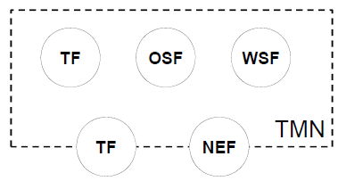
- OSF - funkčný blok operačného systému - spracováva informácie vzťahujúce sa k riadeniu za účelom monitorovania, koordinovania a ovládania telekomunikačných a podporných funkcií.
- NEF - funkčný blok sieťového prvku - poskytuje telekomunikačné funkcie a služby, ktoré sú predmetom riadenia. NEF komunikuje s OSF a je ním riadený.
- WSF - funkčný blok pracovnej stanice - poskytuje prostriedky na interpretovanie informácií TMN užívateľovi, ktorý s nimi narába.
- TF - funkčný blok transformácie - robí sprostredkovateľa medzi dvomi funkčnými entitami snavzájom nekompatibilným komunikačnými mechanizmami (protokolmi alebo informačnými modelmi).
  - Môže byť použitý v rámci TMN, alebo na hranici TMN:
    - V rámci TMN – medzi dvomi funkčnými blokmi so štandardizovanými, ale rôznymi komunikačnými mechanizmami
    - Na hranici TMN:
      - Medzi dvomi TMN
      - Medzi TMN a nie-TMN prostredím

Zložky riadiacich funkcií
- Riadiace funkcie TMN rozkladajú funkčnosť TMN zo systémového pohľadu.
- Zložky riadiacich funkcií tvoria moduly týchto funkcií, ktoré vykonávajú konkrétne úlohy.

Referenčné body
Referenčné body jednoznačne identifikujú informácie, ktoré sú vymieňané medzi dvomi neprekrývajúcimi sa funkčnými blokmi.
Sú definované tri triedy referenčných bodov v rámci TMN:
- trieda q - medzi OSF, TF a NEF
- trieda f - medzi OSF a WSF
- trieda x - medzi dvoma sieťami TMN
Ďalšie 2 triedy nepatria medzi referenčné body TMN, ale s jeho činnosťou úzko súvisia:
- g - medzi WSF a používateľom
- m - medzi TF a nie-TMN riadenou entitou
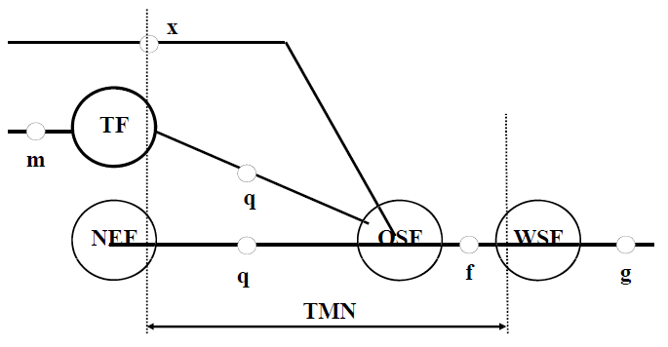
Vrstvový model TMN
Funkčnosť riadenia možno rozdeliť do niekoľkých vrstiev. Každá vrstva obmedzuje riadenie v rámci hraníc vrstvy do jasne vymedzeného poľa pôsobnosti.
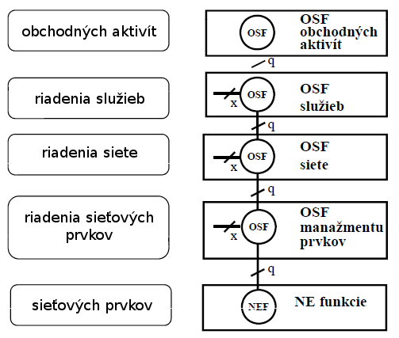
Fyzická architektúra TMN
Znázorňuje praktickú realizáciu makro- a mikropohľadov na TMN, ktoré sú vytvorené funkčnou a informačnou architektúrou. Popisuje realizovateľné rozhrania a príklady fyzických (stavebných) blokov tvoriacich TMN.
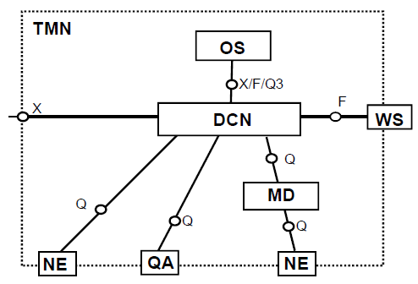
Bloky fyzickej architektúry:
- Operačný systém - (OS) je systém vykonávajúci funkciu OSF. OS môže voliteľne poskytovať aj funkcie QAF a WSF
- Sieťový prvok - (NE) je telekomunikačné zariadenie vykonávajúce funkciu NEF. NE môže voliteľne poskytovať funkcie ďalších funkčných blokov. NE má minimálne jedno rozhranie typu Q a môže obsahovať aj rozhrania typu F a X.
- Pracovná stanica - (WS) slúži na prispôsobenie informačného modelu TMN, ktorý je prístupný v referenčnom bode f pre užívateľský prístup v referenčnom bode g.
- Mediačné zariadenie - (MD) implementuje funkcie bloku TF. Použitie MD je nevyhnutné vtedy, keď sa vyžaduje spolupráca medzi DCN vo vyšších vrstvách (4 až 7). Na vyriešenie nekompatibility v rámci TMN slúži Q-mediačné zariadenie (QMD), medzi TMN X-mediačné zariadenie (XMD)
- Q adaptér - (QA) slúži na pripojenie k TMN entitám svojím chovaním podobných NE a OS, ktoré však nie sú vybavené rozhraním TMN. Q adaptér môže podporovať funkcie TF pre rozhranie Q ako v rámci TMN (QA, Q-adaptér), alebo medzi TMN (XA, X-adaptér)
- Dátová komunikačná sieť - (DCN)
  - Komunikačná sieť vo vnútri TMN, ktorá podporuje funkčný blok prenosu dát (DCF).
  - Reprezentuje implementáciu najnižších troch vrstiev modelu OSI, ktoré zahrňujú relevantné ITU, alebo ISO štandardy pre vrstvy 1 až 3 a neposkytuje žiadnu funkčnosť vo vrstvách 4 až 7.
  - Môže pozostávať z viacerých podsietí rôznych typov, ktoré sú navzájom prepojené.

Rozhranie Q
Pri popise rozhrania Q sa využíva vrstvový model siedmych vrstiev podľa RM OSI.
Popis Q sa delí na popis:
- nižších vrstiev (ITU-T Q.811) - úzko súvisia s charakterom DCN.
  - má protokolové sady pre nižšie vrstvy definované vo viacerých verziách a to pre sieť LAN, dátovú paketovú sieť, D a B kanál ISDN a prenosovú sieť signalizačného systému č. 7
- vyšších vrstiev (ITU-T Q.812) - protokoly vyšších vrstiev Q rozhrania sú popísané v odporúčaní Q.812.
  - Sú definované protokolové profily pre:
    - Interaktívne služby
    - Služby na prenos súborov

Rozhranie X
- Rozhranie X sa nachádza v referenčnom bode x.
- Používa sa na vzájomné prepojenie dvoch rôznych sietí TMN, alebo na prepojenie siete TMN so sieťou, alebo zariadením, ktoré je vybavené rozhraním podobným TMN rozhraniu.
- Prostredníctvom X rozhrania dochádza k sprístupneniu prostriedkov spadajúcich pod TMN iným operátorom, preto je pri špecifikácií X rozhrania potrebné popri technických aspektoch riešiť aj stránku organizačnú a bezpečnostnú.
Klasifikácia X podľa:
- Geografické hľadisko
  - medzinárodné
- Vlastníctvo TMN
  - v rámci organizácie
  - medzi organizáciami
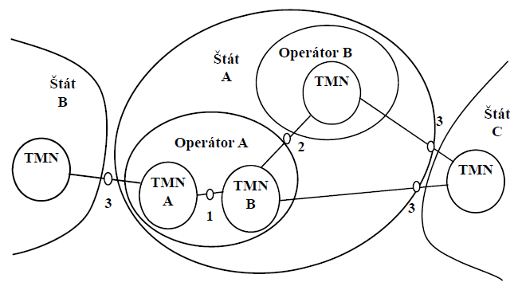
Manažmentové modely na X rozhraní
- Kooperatívny manažmentový model
- Spoločný manažmentový model
- Model na manažment zákazníckej siete

Kooperatívny manažmentový model
Používa sa, ak sieťoví operátori požaduje spoluprácu na úrovni peer-to-peer. V prípade kooperatívneho manažmentu požaduje sieťový operátor prostredníctvom X rozhrania spojenie s iným sieťovým operátorom. To vo všeobecnosti vyžaduje bilaterálne dohody, ktoré umožňujú obom zúčastneným stranám jednoznačne definovať a ohraničiť funkcie, ktoré môžu byť cez X rozhranie vykonávané.
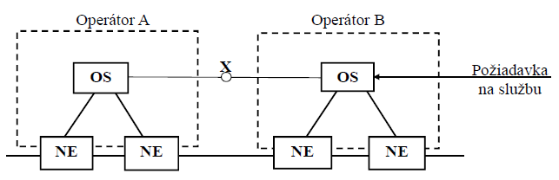
Spoločný manažmentový model
Skupina sieťových operátorov sa môže vzájomne dohodnúť na centralizácií niektorých manažmentových funkcií na jedno miesto, alebo jednu operačnú entitu.
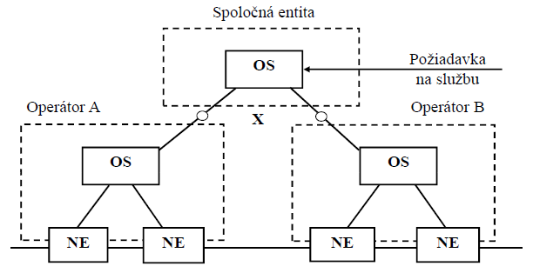
Model na manažment zákazníckej siete
Poskytovateľ služby môže poskytovať manažmentové služby zákazníkom na základe spoplatnenia, alebo na základe komerčnej dohody. Vzájomný vzťah je potom označovaný ako poskytovanie zákazníckej asociácie.
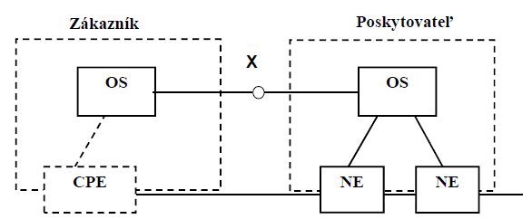
Kategória manažmentových požiadaviek pre vzťah prevádzkovateľ siete - prevádzkovateľ siete
Nasledujúci neúplný zoznam obsahuje služby vzťahujúce sa k informáciám, ktoré si prevádzkovatelia sietí môžu vymieňať cez X rozhranie:
- Manažment porúch:
  - manažment alarmov
  - trouble ticketing
  - prevádzkový manažment
  - testovanie
- Manažment konfigurácie:
  - prevádzkový manažment
  - jeden bod kontaktu
  - administrácia účastníkov
  - okruhov/systémov
  - konfigurovanie/ aktivovanie - obnova
- Manažment účtovania:
  - účtovanie
  - výmena tarifikačných informácií
- Manažment prevádzky:
  - prevádzka siete
  - prevádzkový manažment
  - manažment kvality služby
- Manažment bezpečnosti:
  - autorizácia používateľov

Informačná architektúra TMN
Charakteristika
Je založená na objektovo orientovanom prístupe
Vychádza z OSI manažmentu
- OSI management framework X.700 - X.701
- CMIS/CMIP X 710 - X 712
- Systems-management functions X.730 - X.745
- Management information model X.720 - X.724
- Layer management ISO 10733 - ISO 10737

Architektúra OSI manažmentu
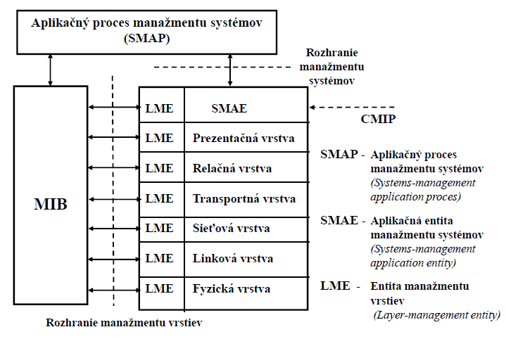
CMIS umožňuje
- Odpovede potvrdzujúce vykonanie operácií môžu byť spojené do jednej odpovede s využitím linkového identifikátora.
- Operácie môžu byť vykonané na viacerých objektoch.
Postup:
- Zahrnutie: samotný objekt, objekty v n-tej úrovni, všetky objekty po n-tú úroveň, celý podstrom
- Fitrovanie: =, ≤, ≥, prítomný, podreťazec, podmnožina, nadmnožina, nenulový prienik,
- Synchronizácia: „atomic“, „best-effort“

CMIP (Common Management Information Protocol)
- Definuje procedúry pre prenos manažmentovej informácie a syntax pre manažmentovú službu CMIS.
- Je definovaný vo forme CMIP protokolových dátových jednotiek (PDU), ktoré sú vymieňané medzi peer CMISE s cieľom zabezpečiť CMIS službu.
- Na prenos CMIP PDU sa využíva ROSE, pričom:
  - vždy sa využíva ROSE asociačná trieda 3.
  - na potvrdzovanie CMIS operácií sa používa operačná trieda 1, alebo 2.
  - na nepotvrdzované CMIS operácie sa používa operačná trieda 5.

ACSE (Association Control Service Element)
- Obsahuje množinu služieb, ktoré sú potrebné takmer pre všetky aplikácie.
- Zabezpečuje vytvorenie, udržiavanie a zrušenie spojenia medzi aplikačnými entitami.
- Aplikačné spojenie - kooperačný vzťah medzi dvomi aplikačnými entitami tvorený výmenou aplikačno-protokolovej riadiacej informácie prostredníctvom prezentačných služieb.
- Aplikačný kontext - množina pravidiel zdieľaná dvomi aplikačnými entitami za účelom umožnenia ich vzájomnej spolupráce.
  - Aplikačné spojenie má iba jeden aplikačný kontext.
  - Aplikačný kontext je vzájomne dohodnutý vzťah medzi aplikačnými entitami v rôznych otvorených systémoch.
  - Vzájomný vzťah trvá po dobu vykonávania vzájomnej úlohy.
  - Vzájomný vzťah zahŕňa dohodu, na ktoré prvky aplikačnej služby (ASE) a procedúry vzťahujúce s k nim, bude aplikovaný.

ROSE (Remote Operation Service Element)
- Slúži na podporu interaktívnych typov aplikácií.
- Umožňuje iniciovať operácie na vzdialenom otvorenom systéme.
Aplikačná entita ktorá iniciuje operáciu, vyšle žiadosť pre peer aplikačnú entitu obsahujúcu špecifikáciu danej operácie. Vzdialená aplikačná entita sa pokúsi o vykonanie operácie a môže podať správu o výsledku pokusu. Výmena medzi dvomi entitami sa uskutočňuje podľa kontextu daného aplikačného spojenia.
Operačná trieda
- Interakcia medzi dvomi entitami zúčastňujúcimi sa na operácií je charakterizovaná operačnou triedou, ktorá je pre každú výzvu dohodnutá medzi týmito dvomi entitami.
- Operačná trieda určuje:
  - spôsob podávania správ pre aplikačnú entitu, ktorá sa pokúša o operáciu (vždy informuje o výsledku, informuje iba o úspešnom/neúspešnom priebehu operácie, neinformuje o výsledku operácie),
  - synchrónnosť, alebo asynchrónnosť vzájomnej výmeny (vyzývateľ požaduje/nepožaduje odpoveď pred iniciovaním ďalšej operácie)
Asociačná trieda
- Dve aplikačné entity zúčastňujúce sa na aplikačnom spojení sa musia dohodnúť na jednej z troch asociačných tried, ktorá je platná počas celého trvania spojenia.
  - Asociačná trieda 1: operácie môže iniciovať iba iniciátor spojenia.
  - Asociačná trieda 2: operácie môže iniciovať iba odpovedajúca entita.
  - Asociačná trieda 3: operácie môžu iniciovať obe entity.
- Asociačná trieda je jedným z atribútov aplikačného kontextu a musí byť zvolená počas vytvárania spojenia pomocou ACSE.
Zviazanosť operácií
- V prípade použitia asociačnej triedy 3, môžu byť operácie zoskupené do množiny zviazaných operácií v tvare jedna rodičovská operácia a jedna, alebo niekoľko dcérskych operácií.
- Operácie sú potom vykonávané nasledovne:
  - Aplikačná entita iniciuje operáciu na peer označovanú ako rodičovská operácia.
  - Vykonávateľ rodičovskej operácie môže počas vykonávania rodičovskej operácie iniciovať jednu, niekoľko, alebo žiadnu operáciu. Každá z týchto operácií je vykonávaná AE, ktorá je iniciátorom rodičovskej operácie.
  - Každá dcérska operácia môže plniť funkciu rodičovskej operácie pri iniciovaní ďalších dcérskych operácií.

Funkcie manažmentu systémov (SMF)
Funkčné oblasti OSI manažmentu
Manažment OSI systémov sa delí na päť funkčných oblastí:
- Manažment porúch
  - Umožňuje detekciu porúch v komunikačnej sieti a v OSI prostredí.
  - Zahŕňa mechanizmy na detekciu, lokalizáciu a odstránenie abnormálneho správania sa sieťových komponentov, alebo niektorej z vrstiev OSI.
  - Zabezpečuje:
    - detekciu a oznamovanie výskytu porúch,
    - zaznamenávanie prijatých oznámení o udalostiach,
    - plánovanie a vykonávanie diagnostických testov, sledovanie porúch a iniciovanie ich odstránenia.
- Manažment účtovania
  - Umožňuje manažérovi siete určiť a alokovať náklady a poplatky za použitie sieťových zdrojov.
  - informuje užívateľa o nákladoch (s využitím príslušného programového vybavenia),
  - umožňuje nastavenie tarifikačných limitov pre spravované zdroje,
  - umožňuje sumarizovanie nákladov, ak pri vytvorení komunikácie bolo použitých viac zdrojov.
- Manažment konfigurácie
  - Umožňuje správcom siete vykonávať kontrolu nad konfiguráciou sieťových komponentov a entitami vrstiev OSI. Zmena konfigurácie môže byť vykonaná z dôvodu predídenia preťaženiu siete, izolovania poruchy, alebo zmien potrieb užívateľa.
  - zbierať a triediť údaje vzhľadom na aktuálny stav zdrojov,
  - nastavovať a modifikovať parametre týkajúce sa sieťových komponentov a programov vrstiev OSI,
  - inicializovať a uzatvárať riadené objekty,
  - meniť konfiguráciu,
  - priraďovať mená objektom a skupinám objektov.
- Manažment výkonnosti
  - Slúži na monitorovanie a posudzovanie výkonnosti systémových a vrstvových entít.
  - zbiera a triedi údaje vzhľadom na aktuálnu úroveň prevádzky zdrojov,
  - udržiava a prehliada prevádzkové záznamy pre účely analyzovania a plánovania.
- Manažment bezpečnosti
  - Umožňuje správcovi siete riadiť služby zodpovedné za ochranu prístupov ku komunikačným zdrojom.
  - Manažment bezpečnosti podporuje:
    - autorizáciu,
    - riadenie prístupu,
    - šifrovanie a správu prístupových hesiel,
    - autentifikáciu,
    - bezpečnostné záznamy.

Funkcie manažmentu systémov
Je definovaných trinásť/štrnásť funkcií manažmentu systémov (SMF):
- Manažment objektov
- Manažment stavov
- Manažment vzťahov
- Hlásenie poplachov – úrovne poplachov: kritický (Critical), dôležitý (Major), menej dôležitý (Minor), upozornenie (Warning), nešpecifikovaný (Indetermine), zrušený (Cleared)
- Manažment hlásení o udalostiach
- Manažment záznamov
- Hlásenie bezpečnostných poplachov
- Bezpečnostný audit
- Riadenie prístupu
- Model riadenia prístupu
- Účtovné meradlo
- Monitorovanie zaťaženia
- Manažment testov
- Sumarizovanie

Frameworx
Koncepcia TMF (TeleManagement Forum) pre návrh OSS/BSS systémov pre poskytovateľov telekomunikačných služieb
Vývoj: OSS → OSS/BSS → NGOSS → Frameworx
- OSS (Operations Support Systems) - manažmentové systémy pre manažment telekomunikačnej siete /podporné systémy pre inventarizáciu, poskytovanie služieb, konfigurovanie sieťových komponentov, manažment porúch a pod./.
- BSS (Business Support Systems) - manažmentové systémy pre podporu obchodných aktivít /týkajú sa produktu, zákazníkov, objednávok, spracovania faktúr a výberu platieb/
- NGOSS (New Generation Operations Systems and Software)

TM Forum Frameworx
Podporované rozhrania
- MTOSI (Multi-Technology Operations System Interface) rozhranie pre manažment sietí a služieb v rámci transportných sietí
- MTNM (Multi-Technology Network Management) rozhranie pre manažmentový model na manažovanie multitechnologických sietí (SDH, DWDM, ATM, Ethernet a pod.)
- OSS/J multi-technologické API založené na Jave, XML a Web Services
- IPDR (Internet Protocol Detail Record) rozhranie pre manažment dát a účtovanie
- Identity Management poskytuje unifikovaný identity manažment v rámci operačných systémov
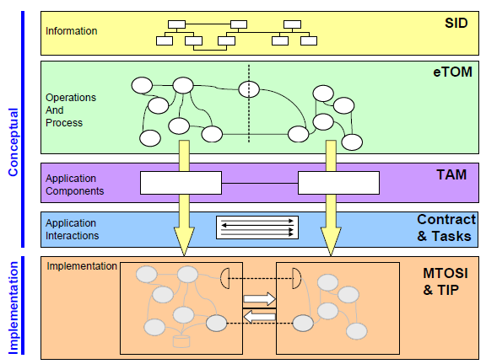

Cieľová skupina
Poskytovatelia služieb
- Cenovo výhodná implementácia OSS/BSS
- Dlhodobé smerovanie pre IT stratégie
- Umožňuje IT systémom podporovať rýchlo sa rozvíjajúce poskytovanie konvergovaných služieb
Dodávatelia OSS softvéru
- Nižšie náklady na vývoj zohľadňujúce očakávané nižšie výnosy
- Podporovateľný softvér
Systémoví integrátori
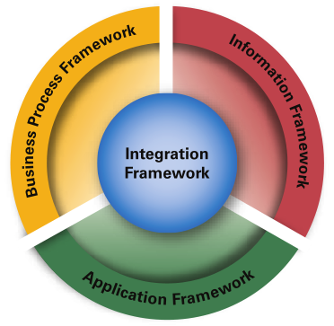
- Predvídateľné, opakovateľné, škálovateľné implementačné projekty
- Väčšie portfólio softvérových dodávateľov

Komponenty:
- Procesný rámec (eTOM)
- Informačný rámec (SID)
- Aplikačný rámec (TAM)
- Integračný rámec

eTOM (enhanced Telecom Operations Map)
- Vylepšená verzia TOM (Telecom Operations Map)
- Poskytuje rámec pre biznis procesy prostredníctvom dekompozície na štruktúru a procesy
- Môže slúžiť ako nástroj na analyzovanie existujúcich procesov a návrh nových procesov v rámci organizácie
- Navrhnutý pre podnikové prostredie typu poskytovateľ služby
- Je všeobecný, organizačne, technologicky a na službe nezávislý
Stratégia
- Obsahuje procesy zodpovedné za tvorbu stratégií pri podpore manažmentu životného cyklu infraštruktúry a produktu.
- Zodpovedná za vytváranie väzieb v rámci podniku za účelom podpory stratégií
- Zahŕňa všetky úrovne činností od trhu, zákazníka a produktu cez služby a zdroje na ktorých závisia až po zainteresovanie dodávateľov a partnerov.

eTOM – procesy 0. úrovne
Stratégia, infraštruktúra a produkt
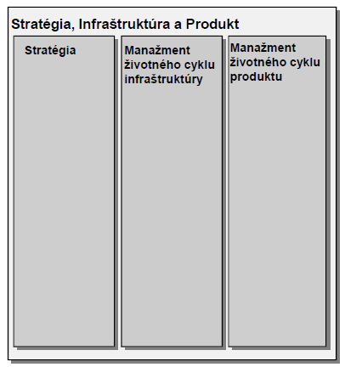
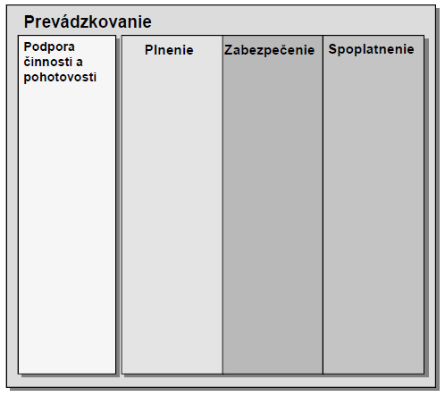
Prevádzkovanie
Podpora činnosti a pohotovosti
- Zahŕňa procesy zodpovedné za manažment, logistiku a administratívnu podporu FAB (Fulfillment, Assurance, Billing) procesov a za zabezpečenie operačnej pripravenosti pre FAB oblasti.
- Zahŕňa procesy, ktoré sú menej „real-time“ ako procesy vo FAB

Plnenie
- Zahŕňa procesy zodpovedné za včasné a korektné poskytovanie požadovaných služieb zákazníkom.
- Transformuje požiadavky zákazníka do riešenia, ktoré môže byť poskytnuté s využitím špecifických produktov z portfólia poskytovateľa.
- Tento proces informuje zákazníkov o stave ich požiadavky na kúpu, zabezpečuje ich včasné vykonanie ako aj spokojnosť klientov.
Zabezpečenie
- Zahŕňa procesy zodpovedné za vykonanie proaktívnych a reaktívnych údržbových aktivít s cieľom zabezpečiť, že služby poskytované zákazníkom sú nepretržite dostupné a poskytované na úrovni SLA, alebo QoS.
- Vykonáva sa neustále monitorovanie stavu zdrojov a výkonnosti za účelom proaktívnej detekcie možných porúch.
- Zbierajú sa údaje o výkonnosti a analyzujú sa s cieľom identifikovať potenciálne problémy a riešiť ich bez dopadu na zákazníka.
- Tieto procesy manažujú SLA a oznamujú výkonnosť služby zákazníkovi. Prijímajú hlásenia o problémoch od zákazníka, informujú ho o stave ich riešenia a zabezpečujú obnovu a opravu, ako aj spokojnosť zákazníka.
Spoplatnenie
- Zahŕňa procesy zodpovedné za zber záznamov o využití zdrojov, včasné a presné generovanie faktúr, spracovanie platieb a zabezpečenie výberu platieb.
- Zabezpečuje spracovanie požiadaviek zákazníkov týkajúcich sa faktúr a riešenie problémov s faktúrami k spokojnosti zákazníkov.

eTOM - procesy 1. úrovne
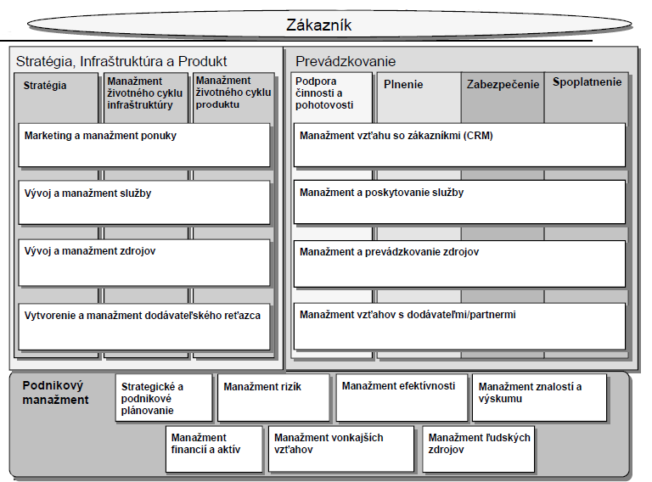
Procesy úrovne 2
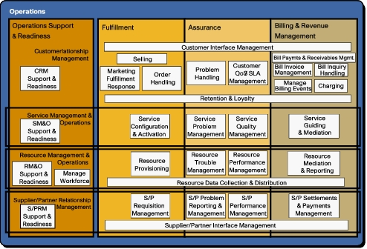
Úroveň 2 sa ešte delí na oblasť operačných procesov (obrázok vyššie), SIP oblasť a oblasť riadenia podniku.
Vrstvy eTOM môžme vo všeobecnosti popísať ako:
- úroveň 0: podnikové aktivity, ktoré oddeľujú zákaznícke procesy od riadenia a manažmentu
- úroveň 1: zoskupenie procesov, vrátane podnikových funkcii a štandardných end-to-end procesov
- úroveň 2: hlavné (core) procesy, spájané pre doručenie služieb a end-to-end procesov
- úroveň 3: úlohy a spojenie detailov “úspešného modelu” tokov podnikových procesov
(neviem ako to preložiť)
- úroveň 4: kroky a súvisiace podrobné pracovné procesné toky pre chybné stavy, produkty a geografické možnosti (v prípade potreby)
- úroveň 5: ďalší rozklad na operácie a spojené procesné toky, v prípade potreby

Viac na: http://www.cisco.com/en/US/technologies/collateral/tk869/tk769/white_paper_c11-541448.html

Manažment životného cyklu
Vertikálne zoskupenie procesov, ktoré podporujú a umožňujú, aby kľúčové činnosti a zákaznícke procesy splnili požiadavky trhu a očakávania zákazníka
Delí sa na 2 časti:
- manažment životného cyklu infraštruktúry
  - Zahŕňa procesy zodpovedné za definovanie, plánovanie a implementáciu potrebnej infraštruktúry (sieť, výpočtová technika a aplikácie) ako aj ďalších podporných infraštruktúr a biznis schopností (operačné centrá, architektúry atď.)
  - Identifikuje nové požiadavky a vlastnosti a podporuje návrh a vývoj novej, alebo vylepšenej infraštruktúry na podporu produktov.
  - Procesy manažmentu životného cyklu infraštruktúry reagujú na požiadavky procesov manažmentu životného cyklu produktu ak dochádza k redukcií nákladov, zlepšovaniu kvality produktu, zavádzaniu nových produktov atď.
- manažment životného cyklu produktu
  - Zahŕňa procesy zodpovedné za definovanie, plánovanie, návrh a implementáciu všetkých produktov v portfóliu.
  - Obsiahnuté procesy manažujú produkty s cieľom udržať zisk/stratu v stanovených medziach, spokojnosť zákazníka a kvalitu, ako aj prinášať nové produkty na trh.
  - Procesy životného cyklu produktu vyhodnocujú trh vo všetkých jeho kľúčových funkčných oblastiach ako sú obchodné prostredie, požiadavky zákazníkov, konkurenčná ponuka s cieľom navrhnúť a manažovať produkt, ktorý búde úspešný na špecifickom trhu.

Marketing a manažment ponuky
- Zameriava sa na znalosť o behu a vývoji základnej činnosti poskytovateľov ICT služieb.
- Zahŕňa procesy nevyhnutné pre definovanie stratégie, vývoj nových produktov manažovanie existujúcich produktov a implementovanie marketingu a poskytovanie stratégií špeciálne vhodných pre ICT produkty a služby.
- Obsiahnuté procesy:
  - zaoberajú sa vytvorením produktu, trhov a kanálov,
  - manažujú:
  - stratégie trhov a produktov,
  - cenotvorbu
  - predaj
  - kanály
  - vývoj nových produktov
  - marketingovú komunikáciu a propagačnú činnosť

Vývoj a manažment služby
- Zahŕňa procesy zodpovedné za plánovanie, vývoj a dodávku služieb.
- Zahŕňa procesy nevyhnutné pre:
  - definovanie stratégií pre vytvorenie a návrh služby,
  - manažovanie existujúcich služieb,
  - zabezpečenie, že kapacity sú vyhovujúce pre zabezpečenie budúcich požiadaviek na službu

Vývoj a manažment zdrojov
- Zahŕňa procesy zodpovedné za plánovanie vývoj a dodanie zdrojov potrebných na podporu služieb a produktov.
- Zahŕňa procesy nevyhnutné pre:
  - definovanie stratégií pre rozvoj siete a ďalších zdrojov,
  - zavádzanie nových technológií a spoluprácu s existujúcimi technológiami,
  - manažovanie existujúcich zdrojov,
  - zabezpečenie, že kapacity sú vyhovujúce pre zabezpečenie budúcich požiadaviek na službu.

Vytvorenie a manažment dodávateľského reťazca
- Zahŕňa procesy zameriavajúce sa na potrebné interakcie s dodávateľmi a partnermi.
- Dodávateľský reťazec je komplexná sieť vzťahov, ktoré manažuje poskytovateľ služby.
- Vo svete e-biznisu spoločnosti spolupracujú s dodávateľmi a partnermi (synergické klastre, koalície a obchodné ekosystémy) s cieľom šíriť ponúkané produkty a zlepšiť ich produktivitu.
- Tieto procesy zabezpečujú, že najlepší dodávatelia a partneri sú vybraní do dodávateľského reťazca.
- Tieto procesy zahŕňajú vytvorenie a spravovanie všetkých informačných tokov, manažovanie všetkých požiadaviek a finančných tokov medzi poskytovateľom a dodávateľom.

Manažment vzťahu so zákazníkmi (CRM)
- Zahŕňa procesy zaoberajúce sa fundamentálnymi znalosťami o potrebách zákazníka a zahrňuje všetky funkcionality potrebné pre akvizíciu, zlepšenie a zachovanie vzťahov so zákazníkom.
- Zahŕňa:
  - retenčný manažment,
  - cross-selling,
  - up-selling,
  - priamy marketing
- Zahŕňa zbierku informácií o zákazníkovi umožňujúcich prispôsobiť poskytovanie služby zákazníkovi, ako aj identifikovať možnosti pre zvýšenie hodnoty zákazníka pre podnik
- CRM sa aplikuje ako pri štandardnom predaji koncovému zákazníkovi, tak aj pri predaji inému podniku, ktorý zabezpečuje predaj koncovému zákazníkovi.
- Nerozlišuje sa, či ide o manuálnu, alebo automatizovanú interakciu so zákazníkom, ako aj papierovú, telefonickú, alebo elektronickú (web) formu.

Manažment a poskytovanie služby
- Zahŕňa procesy zaoberajúce sa znalosťami o službe (prístup, konektivita, obsah a pod.) a funkcionality potrebné pre manažment a poskytovanie komunikačných a informačných služieb požadovaných, resp. poskytovaných zákazníkom.
- Zameriava sa na poskytovanie služby a manažment, nie na sieť a použité informačné technológie.
- Obsiahnuté procesy sú zodpovedné za splnenie aspoň minimálnych požiadaviek na kvalitu služby, ako aj výkonnosti procesu, spokojnosti zákazníka na úrovni služieb a nákladov na službu.

Manažment a prevádzkovanie zdrojov
- Zahŕňa procesy starajúce sa o poznatky o zdrojoch (aplikácie, výpočtová a sieťová infraštruktúra), ich manažment (t.j. sietí, IT systémov, serverov, smerovačov atď.) a využitie pre poskytovanie komunikačných a informačných služieb požadovaných, resp. poskytovaných zákazníkom.
- Zahŕňa všetky funkcionality zodpovedné za manažment všetkých zdrojov používaných v rámci organizácie.
- Zabezpečuje hladký chod infraštruktúry a jej dostupnosť službám a zamestnancom.
- Zabezpečuje zber informácií o zdrojoch (napr. zo sieťových prvkov, alebo NEML manažmentových systémov) a integráciu, koreláciu a sumarizovanie pre SML systémy manažmentové systémy.

Manažment vzťahov s dodávateľmi/partnermi
- Zahŕňa procesy vzťahujúce sa k manažmentu vzťahov s dodávateľmi/partnermi.
- S/PRM procesy úzko spolupracujú s CRM procesmi dodávateľa/partnera.

Strategické a podnikové plánovanie
- Zahŕňa procesy potrebné pre návrh stratégií a plánov.
- Zahŕňa disciplíny strategického plánovania, ktoré determinujú: predmet podnikania podniku, na ktoré trhy sa podnik zameria, aké finančné požiadavky musia byť splnené, aké akvizície môžu upevniť finančnú, alebo trhovú pozíciu podniku a pod.
- Podnikové plánovanie vyvíja a koordinuje celkový plán pre podnikanie, ktorý zahŕňa všetky kľúčové jednotky podniku.
- Riadi IT v rámci celého podniku, poskytuje smernice pre IT a IT politiku, schvaľovanie financovania a pod.

Manažment rizík
- Zahŕňa procesy zamerané na zabezpečenie, že riziká a ohrozenia hodnoty a reputácie podniku sú identifikované a minimalizované, resp. eliminované.
- Identifikované riziká môžu byť:
  - fyzické
  - logické/virtuálne
- Úspešný rizikový manažment zaručuje, že podnik dokáže zabezpečiť životne dôležité operácie, procesy, aplikácie a komunikáciu aj v prípade výskytu vážnych incidentov spôsobených bezpečnostnými útokmi/narušeniami, alebo pokusmi o podvod.

Manažment efektívnosti
- Zahŕňa procesy orientované na definovanie a poskytovanie nástrojov, metodík a tréningov s cieľom zabezpečiť, že podnikové operačné procesy a aktivity sú manažované a prevádzkované efektívne a hospodárne.
- Uvedené procesy zaručujú, že:
  - podnikové operačné procesy sa časom (podľa požiadaviek) vyvíjajú,
  - program a procesy projektového manažmentu sú efektívne,
  - kvalita a výkonnosť manažmentových procesov sú dobré.

Manažment znalostí a výskumu
Zahŕňa procesy zamerané na:
- znalostný manažment
- technologický výskum v rámci podniku
- vyhodnotenie potenciálnych technologických akvizícií

Manažment financií a aktív
- Zahŕňa procesy zamerané na spravovanie financií a aktív podniku.
- Procesy finančného manažmentu zahŕňajú všetky finančné operácie vrátane zberu dát, tvorby správ a analyzovania výsledkov podniku.
- Procesy manažmentu aktív stanovujú politiku aktív, sledovanie aktív a manažment korporátnych účtovných súvah

Manažment vonkajších vzťahov
- Zahŕňa procesy orientované na manažment vzťahov podniku so stakeholdermi a vonkajšími entitami.
- Stakeholderi sú jednotlivci alebo skupiny, ktoré ovplyvňujú firmu alebo sú ovplyvňované činnosťou firiem. Medzi kľúčových stakeholderov patria: vlastníci akcií, zamestnanci, zákazníci, dodávatelia, médiá, konkurencia, spotrebiteľské organizácie, …
- Medzi vonkajšie entity patria regulátori, lokálne komunity a zväzy.
- Niektoré procesy zahŕňajú pracovné vzťahy, vonkajšie záležitosti, sympatie verejnosti

Manažment ľudských zdrojov
- Zahŕňa procesy potrebné pre ľudské zdroje, ktoré podnik využíva na dosiahnutie svojich cieľov
- HRM procesy poskytujú: platovú politiku, zamestnanecké výhody, pracovné vzťahy vrátane kolektívnych zmlúv, tréningové programy, prijímanie a prepúšťanie zamestnancov, plánovanie zdrojov a pravidlá pre pracovné prostredie...

SID (Shared Information/Data Model)
- Informačný model Frameworx
- Objektovo orientovaný model
- Používa UML (Unified Modeling Language)
- Informačný model je reprezentáciou obchodných koncepcií, ich charakteristík a vzájomných vzťahov opísaných implementačne nezávislým spôsobom.

Výhody SID:
- Východiskový bod pri definovaní interného modelu, aplikácií a správ medzi softvérovými komponentmi alebo databázovými schémami
- Pomáha definovať spoločnú obchodnú terminológiu, napr. pre integračné aktivity
- Pomáha porozumeniu obchodných koncepcií a ich vzťahov
- Inšpirácia pre nový pohľad na tradičné postupy
- Formálna špecifikácia pre vytváranie NGOSS kompatibilných komponentov

Analytický model
Analytický model nie je databázový model, definovanie spôsobu, ako bude softvér napísaný, implementácia softvérových tried, softvérové API (Application Programming Interface) a súbor definovaných správ medzi komponentmi.
Analytický model poskytuje definície, ktoré by mali byť hlavnými vstupmi pre definovanie vyššie uvedených položiek

SID analytický model nie je:
- definícia Frameworx softvérových tried
- definícia platforiem, protokolov, programovacích jazykov a softvérových produktov použitých na vývoj Frameworx komponentov

SID rámec (framework) – je rozdelený do niekoľkých obchodných a systémových domén, ktoré slúžia na usporiadanie obchodných a systémových informácií
- SID obchodný pohľad
  - obsahuje 8 obchodných domén (doména je kolekcia entít vzťahujúcich sa k špecifickej manažmentovej oblasti alebo koncepcií)
  - Obchodné domény tvoriace SID obchodný rámec vychádzajú z 0. úrovne eTOM a tvoria základ pre návrh SID systémového rámca
  - Agregovaná obchodná entita (ABE - Aggregate Business Entiry) je definovaný súbor informácií a operácií, ktoré charakterizujú konzistentnú, vzájomne súvisiacu množinu obchodných entít.
  - ABE slúžia v SID obchodnom rámci na reprezentáciu obchodných koncepcií
- SID systémový pohľad
  - SID systémový rámec pozostáva zo systémových domén (pridaná doména Architektúra)
  - Každá systémová doména pozostáva z množiny ASE
  - Agregovaná systémová entita (ASE - Aggregate System Entiry) je množina systémových objektov (napr. tried, spolu s atribútmi a metódami, ako aj obmendzenia a vzťahy), ktoré spolu modelujú a definujú informáciu.

TAM (Telecom Application Map)
Charakteristika
- Model pre zoskupenie procesov a im prislúchajúcim informáciám do aplikácií
- Poskytuje „spoločný jazyk“ medzi kupujúcim a dodávateľom
- Umožňuje:
  - Znázorniť, ako sú obchodné procesy realizované prostredníctvom rôznych aplikácií
  - Pri návrhu podnikovej architektúry porovnať aktuálnu architektúru systémov v podniku so štandardnou mapou
  - Pri zadávaní zákaziek definovať aplikácie a funkcie, ktoré by mali vykonávať ako aj informácie, ktoré sú nimi vyžadované

Integračný rámec
- Definuje, ako môžu byť procesy a informácie nimi spracované automatizované prostredníctvom štandardizovaných SOA (Service Oriented Architecture) rozhraní
- Rozhrania sa nazývajú Business Services (Obchodné služby) (v NGOSS - Kontrakty)
- Integračný rámec obsahuje:
  - Taxonómiu pre služby a usmernenia pre vývoj Business Services
  - Modelovo-orientované nástroje pre strojovo-podporované vytváranie štandardných rozhraní
  - Úložisko pre Business Services

UML (Unified Modeling Language)
- Jazyk na definovanie:
  - entít
  - vzťahov medzi entitami
  - atribútov
  - procesov (nazývaných metódy) - predstavujú entity, alebo objekty.
- Definovaný štandardizačnou skupinou Object Management Group (OMG).
- Podporuje objektovo orientovaný prístup k analýze, návrhu a popisu programových systémov.
- Neobsahuje spôsob, ako sa má používať, ani metodiku ako analyzovať, špecifikovať alebo navrhovať programové systémy.

Manažment IT služieb podľa ITSM/ITIL
- IT služby sú služby, ktoré poskytuje IT oddelenie užívateľom a oddeleniam mimo IT.
- Užívateľmi IT služieb môžu byť zamestnanci, alebo celé oddelenia firmy (interní používatelia), prípadne subjekty mimo organizácie (externí používatelia)

Manažment IT služieb
Rozlišujeme:
- manažment IT infraštruktúry
- manažment IT služieb - riadenie služieb, ktoré poskytuje IT oddelenie interným, alebo externým používateľom. Nezaoberá sa ani tak technickými, ako organizačne - riadiacimi záležitosťami

ITSM (Information Technology Service Management - Riadenie služieb informačných technológií)
- Zahŕňa riadenie informačných aj komunikačných technológií
- Obsahom ITSM je definovanie procesov, ktoré by mali byť implementované v podniku za účelom zaistenia nepretržitého a kvalitného poskytovania IT služieb pri vynaložení optimálnych nákladov.
- Riadenie IT služieb sa robí s ohľadom na odberateľov:
  - ITSM je zákaznícky orientovaný
  - Zákazníkom je ten, kto službu odoberá a kto za ňu platí.
    - Externý zákazník = obchodný partner podniku, ktorý si kupuje niektorý z podnikových produktov (výrobok alebo službu)
    - Interný zákazník = užívateľ podnikovej IT infraštruktúry (t.j. v zásade vedúci pracovník niektorého obchodno-prevádzkového útvaru podniku)
  - Cieľ je poskytovať IT služby, ktoré sú skutočne požadované:
    - Predpoklad -> rozumieť tomu, čo je požadované, tzn. rozumieť podnikovým cieľom a stratégií a poznať obchodné procesy
    - Nutnosť -> komunikovať s odberateľom služieb a zapojiť ho do všetkých aktivít súvisiacich s poskytovaním IT služieb
  - Cieľ -> neposkytovať IT služby, ktoré nie sú požadované:
    - Všetky náklady na IT služby (tzn. aj investície do IT infraštruktúry) by mali byť odsúhlasené odberateľmi týchto služieb
    - Nerealizovať „vylepšenia IT infraštruktúry“, ktoré žiadna z prevádzkových zložiek podniku nepotrebuje
  - Cieľ -> poskytovať IT služby nákladovo optimálne:
    - je potrebné merať náklady spojené s poskytovaním každej služby
    - Je potrebné informovať odberateľov IT služieb o nákladoch spojených s ich požiadavkami na odber IT služieb
    - Odberatelia IT služieb musia byť informovaný o tom, že:
      - kvalitnejšia služba = vyššie náklady
      - závislosť „náklady vs. kvalita“ nebýva pre IT služby lineárna, ale exponenciálna

ITIL (Information Technology Infrastructure Library - Knižnica infraštruktúry informačných technológií)
- Vznikla ako súbor knižných publikácií popisujúcich spôsob riadenia IT služieb a IT infraštruktúry.
- V súčasnosti samostatný obor činnosti a podnikania, ktorý zahŕňa:
  - Samostatnú knižnicu (v súčasnosti 5 publikácií)
  - Oblasť vzdelávania a certifikácie odbornej spôsobilosti
  - Oblasť poskytovania konzultačných služieb
  - Oblasť vývoja a implementácie softvérových nástrojov pre podporu ITSM procesov
  - Medzinárodnú platformu profesionálov a odbornej verejnosti
- ITIL je rozsiahly, konzistentní a procesne orientovaný rámec pre oblasť IT Service Managementu
- ITIL je založený na najlepších skúsenostiach z praxe ITSM (tzv. Best Practice), tzn., že:
  - Veľa oblastí, ktoré ITIL popisuje nepredstavuje pre ľudí z praxe zásadne nič nové, alebo neznáme
  - Niektoré aktivity a princípy, ktoré už sú v rade podnikov implementované môžu byť zásadám a princípom ITIL podobné
- Prínos knižnice ITIL:
  - Zahŕňa všetky skúsenosti z praxe do jedného uceleného a konzistentného rámca.
  - Dáva všetky ITSM procesy do vzájomných súvislostí
  - Zavádza jednotnú a používanú medzinárodne terminológiu => z uvedeného dôvodu sa niektoré výrazy zásadne neprekladajú

Charakteristické rysy
Procesné riadenie
- Proces je logický sled úloh transformujúcich nejaký vstup na nejaký výstup
- Plnenie jednotlivých úloh v procese je zabezpečované rolami s jasne definovanými zodpovednosťami.
- Celý proces je riadený, monitorovaný, meraný, vyhodnocovaný a neustále vylepšovaný, čo je zodpovednosť vlastníka procesu.
Zákaznícky orientovaný prístup
- Všetky procesy sú navrhované s ohľadom na potreby zákaznícka
- Každá aktivita a každý úkon v každom procese musia priniesť pridanú hodnotu pre zákazníka – pokiaľ nie, tak je daná činnosť zbytočná
Jednoznačná terminológia
- Umožňuje predchádzať „nedorozumeniam“ spôsobeným odlišným výkladom jednotlivých pojmov
Nezávislosť na platforme
- Rámec ITSM procesov podľa ITIL je nezávislý na akejkoľvek platforme.
Public Domain
- Knižnica ITIL je voľne prístupná, t.j. každý si môže ITIL knihy kúpiť a implementovať procesy ITSM podľa ITIL.

ITIL špecifikuje
Definovanie procesov potrebných pre zaistenie ITSM:
- Stanovenie cieľov, vstupov, výstupov a aktivít každého procesu.
- Stanovenie rolí a ich zodpovednosti v danom procese.
- Spôsob merania kvality poskytovaných IT služieb a účinnosti ITSM procesov (Key Performance Indicators + metriky)
- Vzájomné väzby medzi jednotlivými procesmi
- Postupy auditu a zásady reportingu pre každý proces
Zásady pre implementáciu ITSM procesov:
- Prínos každého procesu
- Kritické faktory úspechu (Critical Success Factors), možné problémy a vhodné protiopatrenia
- Náklady na implementáciu a prevádzku
- Zásady pre riadenie podpornej ICT infraštruktúry
- Zásady bezpečnosti ICT infraštruktúry
ITIL nešpecifikuje:
- Konkrétnu podobu organizačnej štruktúry
- Spôsob obsadenia rolí konkrétnymi pracovnými pozíciami (dáva iba odporúčania, ktoré role by mali/nemali byť kumulované v jednej osobe)
- Podobu a obsah pracovných procedúr (pracovných postupov) => neexistujú dva podniky, ktoré by mali ITSM procesy podľa ITIL implementované rovnakým spôsobom
- Projektovú metodiku implementácie ITSM

ITIL publikácie
5 základných titulov:
- Service Strategy (stratégia služieb) – zahŕňa koncepty a odporúčania ohľadom stratégii riadenia služieb a plánovanie prínosov, prepojenie biznis plánov so stratégiou IT služieb a plánovanie a implementácia stratégie služieb.
- Service Design (návrh služby) – zahŕňa koncepty návrhu služieb, vrátane návrhu architektúry, procesov, pravidiel, dokumentácie a flexibility pre prípad budúcich požiadaviek. Tiež sa musí brať ohľad na dimenzovanie rezerv, udržateľnosť prevádzky služby, bezpečnosť a pod.
- Service Transition (prechod služby) – hovorí o implementačnej časti samotného procesu.
- Service Operation (prevádzka služby) – zahŕňa poznatky pomocou, ktorých sa dosahuje dodávka služieb v dohodnutej kvalite pre koncových používateľov.
- Continual Service Improvement (nepretržité zlepšovanie služieb) – pozostáva z úpravy a prispôsobovania IT procesov meniacim sa požiadavkám.
doplnkové publikácie
- An Introductory Overview of ITIL® V3 - Úvod do problematiky ITSM a ITIL,
  - Objasňuje výhody prístupu na základe životného cyklu služby
  - Popisuje päť hlavných titulov ITIL knižnice v3 s prehľadom hlavných cieľov, praktík, kľúčových elementov rolí a zodpovedností a výkonnosti služieb.

Manažment štruktúry telekomunikačnej siete - Manažment služieb a zákazníkov (SML)
Vrstva manažmentu služby
- Zaoberá sa manažmentom tých aspektov, ktoré sú priamo pozorované užívateľmi telekomunikačnej siete.
- Sú to:
  - koncoví užívatelia (telefónni účastníci)
  - poskytovatelia služieb
- Manažment služby využíva manažmentové informácie poskytované vrstvou manažmentu siete, ale „nevidí“ internú štruktúru siete. (Smerovače, prepínače, linky a pod. nemôžu byť manažované priamo z vrstvy manažmentu služby.)

Manažment služieb a zákazníkov
Príklady funkcií vykonávaných na vrstve manažmentu služby:
- manažment kvality služby (oneskorenie, straty a pod.),
- účtovanie,
- zriaďovanie a rušenie zákazníkov,
- priraďovanie adries,
- spravovanie skupinových adries....

NetManager Service Provisioning
Pokrýva všetky aspekty činnosti pre podporu účastníkov a môže byť ľahko implementovaný do existujúcej infraštruktúry TMN.
Výhody:
- ľahké a rýchle poskytovanie služby prostredníctvom modifikovateľných predajných balíčkov a profilov služby,
- hromadné poskytovanie prostredníctvom masového importu/exportu údajov cez CORBA rozhrania,
- poskytovanie QoS a SLA,
- ľahká integrácia do obchodných procesov,
- zníženie nákladov v procese poskytovania služby.

Manažment zákazníkov
Zahŕňa:
- aktivovanie a rušenie zmlúv,
- zmeny údajov vzťahujúcich sa k účastníckym kategóriám
- ďalšie špeciálne služby.
Tieto aktivity boli nákladné a ako iné decentralizované manažmentové funkcie boli vykonávané v lokálnych ústredniach. => dvojité zadávanie údajov:
- na predajnom mieste
- obslužným personálom v ústredni
Manažment účastníkov
- Údaje o účastníkovi sú zadané priamo na predajnom mieste do centrálneho počítača umiestneného v sieti.
- Centrálny počítač je vybavený prekladačom príkazov na aktiváciu služieb; požiadavku na novú aktiváciu spracuje a presmeruje na príslušný OSS.
- OSS generuje automaticky potrebné príkazy pre konkrétnu telefónnu ústredňu, čím je proces novej aktivácie ukončený.
- 80-90% žiadostí na aktiváciu možno spracovať bez potreby manuálneho zásahu.

Manažment vzťahu so zákazníkmi
- Manažment vzťahu so zákazníkom CRM (Customer Relationship Management) je proces, alebo množina metodológií a nástrojov ktoré pomáhajú podniku riadiť vzťahy so zákazníkmi organizovaným spôsobom.
- CRM je proces umožňujúci zhromaždiť množstvo informácií o účastníkoch, predaji, efektívnosti marketingu, vnímavosti zákazníkov a marketingových trendoch.
- CRM pomáha využívať technológie a ľudské zdroje, preniknúť do správania zákazníkov a ohodnocovať ich.
- CRM zahŕňa všetky obchodné procesy týkajúce sa predaja, marketingu a služieb, ktoré sa týkajú zákazníka.
- So softvérovými nástrojmi CRM môže podnik vybudovať databázu o svojich účastníkoch, ktorá dostatočne podrobne popisuje ich vzťah, takže manažment, predajcovia, ľudia poskytujúci služby a tiež samotní zákazníci môžu pristupovať k uvedeným informáciám, prispôsobovať potreby účastníka plánom produktov a ponúkať a pripomínať účastníkovi požiadavky na služby, kontrolovať jeho platobnú históriu atď.

Manažment spojovacích systémov
Dodávatelia spojovacích technológií (manažmentový systém MS)
- PSTN/ISDN
  - Siemens /EWSD/ (Telekom, GTS) - MS: Siemens NetManager
  - Alcatel-Lucent /S12/ (Telekom) - MS:A5620 Network Manager
- NGN
  - Alcatel-Lucent (Telekom) - MS:A5620 Network Manager
  - Siemens (UPC) - MS:Siemens NetManager
Switch Management Center - jeden centralizovaný systém pre riadenie ústrední viacerých
výrobcov. Pomocou centier SMC je možná regionalizácia riadenia spojovacích systémov na vrstve EML.

Manažment prenosových systémov
Prenosové technológie
Prenosová sieť
- analógová
- digitálna
  - PDH
  - SDH
  - OTH

Kľúčové parametre pre návrh a plánovanie prenosovej siete:
- flexibilita
- možnosť ďalšieho vývoja
- dostupnosť
- kvalita
- ochrana
- prevádzkové a údržbové náklady
Architektúra prenosovej siete
Model prenosovej siete je založený na vrstvení a delení/regionalizácií siete.
Koncept delenia je dôležitý pre definovanie:
- štruktúry siete vo vrstve siete
- významných administratívnych hraníc medzi operátormi siete, ktorý spoločne poskytujú cestu v rozsahu koniec-koniec v jednej vrstve,
- hraníc domén vrstvenej siete jedného operátora z pohľadu rozdelenia kvalitatívnych kritérií do podsystémov, z ktorých je sieť zložená,
- hraníc domén nezávislého smerovania vo vzťahu k činnosti procesu riadenia.
Koncept vrstvenia je založený na nasledujúcich predpokladoch:
- Každá vrstva siete môže byť zatriedená do podobných funkcií (napr. funkcie prispôsobenia, ukončenia ... ).
- Je jednoduchšie navrhnúť a prevádzkovať každú vrstvu oddelene ako navrhnúť a prevádzkovať celú prenosovú sieť ako jeden celok.
- Model vrstvenej siete môže byť užitočný pri definovaní riadených objektov v TMN.
- Každá vrstvená sieť môže mať svoju vlastnú prevádzkovú a údržbovú schopnosť, ako sú ochranné prepínanie a automatické zotavenie po vzniku chýb z nesprávnej činnosti. Táto schopnosť minimalizuje operačné a údržbové činnosti ako aj vplyv na ďalšie vrstvy.
- Z architektonického pohľadu je možné pridať, alebo zmeniť vrstvu bez vplyvu na iné vrstvy.
- Každá vrstva siete môže byť definovaná nezávisle od iných vrstiev.

Manažment prenosovej siete SDH
Každé SDH zariadenie je schopné pracovať samostatne, ale z dôvodu riadenia telekomunikačnej siete s možnosťou zmeny typu toku a jeho cesty, monitorovania siete, administratívnych a údržbových činností alebo spájania telekomunikačných zariadení a telekomunikačných sietí rôznej úrovne musí byť riadené manažmentovým systémom.
V súčasnosti každý výrobca dodáva manažmentový systém ako súčasť SDH zariadení.
- Manažment siete SDH môže byť realizovaný prostredníctvom TMN.
- Je vypracovaný špecifický informačný model SDH, ktorý definuje triedy riadených objektov a vzťahy medzi nimi.
- Na úrovni manažmentu siete sa využíva koncepcia SDH siete, ktorá na popis siete používa trasy a spojenia.
- Z pohľadu manažmentu môže byť sieť riadená pomocou riadenia trás, spojení a koncových bodov, ktoré ukončujú trasy, alebo spojenia (objekty trail, connection, trailTerminationPoint a ConnectionTerminationPoint).
- Sú definované triedy objektov na úrovni manažmentu prvkov siete a je vytvorený model cross-connectu, ktorý bol zahrnutý do špecifického informačného modelu SDH.
- Každý riadený prvok sa skladá z dvoch nezávislých častí.
  - prenosová časť - zabezpečuje prenos telekomunikačných údajov,
  - manažmentová časť - (kontrolér) riadi prenosovú časť a komunikuje s OS
- Obidve časti sú prepojené komunikačnými kanálmi, t.j. interným rozhraním S.
- Telekomunikačná SDH sieť je pripojená k manažmentovému systému cez prvý prvok GNE.
Logické spojenie medzi prvkami siete je realizované cez vložený riadiaci kanál (Embedded Control Channel - ECC), ktorý zabezpečuje prenos správ.
- Každá správa je adresná a postupuje od prvého prvku až po prvok s určenou adresou.
- Ak prvok siete zistí, že správa je adresovaná pre neho, manažmentová časť prvku správu spracuje a ak to systém vyžaduje, odošle odpoveď.
- V prípade, že správa nie je adresovaná pre daný prvok, odošle ju cez ECC na ďalší prvok siete.
- Fyzicky je kanál ECC prenášaný kanálom DCC (bajty D4-D12) v hlavičke sekcie STM-1 rámca.

Dátový komunikačný kanál (DCC)
- DCC (Data Communication Channel) – dátový komunikačný kanál zabezpečuje prenos riadiacich a informačných údajov medzi OS a NE vo vnútri STM-1 rámca.
- Pre manažmentovú komunikáciu sú v STM-1 rámci zadefinované dva kanály:
  - v hlavičke sekcie regenerátora RSOH (bajty D1-D3)
  - v hlavičke sekcie multiplexora MSOH (bajty D4-D12)

Manažment sietí ATM
- ATM siete môžu obsahovať zariadenia od rôznych dodávateľov => potreba štandardizovaných manažmentových rozhraní.
- Telekomunikačné služby sú často poskytované prostredníctvom niekoľkých, navzájom prepojených sietí (privátnych aj verejných).
- Manažmenty uvedených sietí si musia vymieňať rôzne manažmentové informácie => je potrebné zabezpečiť ich vzájomnú spoluprácu.
- Manažmentom ATM siete sa zaoberalo ATM Forum -> ako základ pre manažment zvolilo koncepciu TMN.
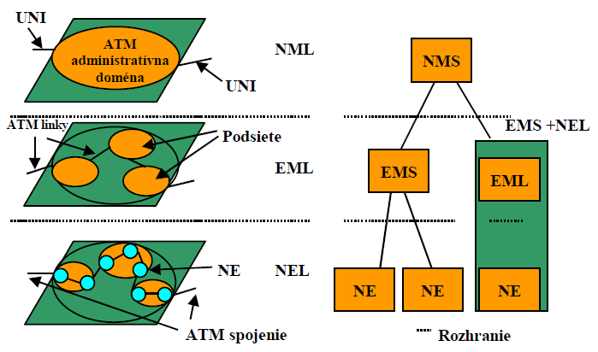
Manažmentové rozhrania
ATM Forum definovalo manažmentové rozhrania označované M1 až M5.
X rozhranie sa nachádza medzi dvomi TMN sieťami, to zodpovedá rozhraniam M3 a M5.
Q3 rozhranie môže byť:
- medzi operačnými systémami (M4 medzi EML a NML)
- medzi operačným systémom a NE (M4 medzi EML a NE).

Manažmentové rozhranie M4
Komunikácia na rozhraní M4 využíva:
- koncept Manažér/Agent
- protokol CMIP.
ATM Forum špecifikovalo CMIP informačný model pre manažment ATM prvkov.

ATM Forum CMIP MIB podporuje vykonávanie činností pre:
- manažment konfigurácie
  - Manažmentové rozhranie musí podporovať konfiguráciu ATM NE vzhľadom na vytvorenie a zrušenie spojení.
  - Okrem štandardných MIB objektov sú nevyhnutné ATM špecifické objekty.
- manažment kvality služby
  - Definované objekty umožňujú zhromažďovanie dát v rámci monitorovania kvality ATM služieb.
  - Bunky sú na vstupe do ATM rozhrania kontrolované, či nemajú chybnú hlavičku. Bunky s chybnou hlavičkou sú vyradené. Počet vyradených buniek je zaznamenávaný pomocou CP (Cell Protocol) objektu monitorovania dát.
  - Všetky bunky vyradené Policing mechanizmom aplikovaným na UNI sú spočítavané pomocou Policing objektu monitorovania dát.
- manažment porúch
  - Poruchy detegované vo fyzickej alebo ATM vrstve a poruchové stavy deklarované v ATM NE hlási NE manažmentovému systému vo svojej sieti.
  - Využívajú sa prevažne štandardné objekty, nakoľko ATM má možnosť vykonávať manažment porúch samostatne.
  - Ďalej sú definované objekty potrebné pri:
    - adaptácii ATM pre rôzne typy služieb.
    - monitorovaní stratovosti buniek spôsobenej zahltením ATM prostriedkov

OAM toky
- ATM je schopné pomocou funkcií vo svojej Layer Management podrovine vykonávať manažment UNI rozhrania a samostatných VC a VP spojení.
- ATM podporuje funkcie:
  - manažmentu porúch
  - manažmentu kvality prevádzky
- Tieto funkcie sú vykonávané v piatich hierarchických úrovniach, ktoré sú časťou fyzickej alebo ATM vrstvy.
- Funkcie na jednotlivých úrovniach sú uskutočňované pomocou obojsmerných informačných tokov F1 až F5 nazývaných OAM toky.

Fyzická vrstva
Obsahuje tri najnižšie OAM úrovne.
Mechanizmus poskytovania OAM funkcií a generovania F1 až F3 tokov závisí od použitého prenosového systému.
- Prenosový systém SDH
  - Toky F1 a F2 sa prenášajú pomocou vyhradených oktetov v časti SOH (Section Overhead),
  - Tok F3 je prenášaný v POH (Path Overhead) prenosového rámca.
- Bunkovo orientovaný prenos
Funkcie OAM:
- funkcie podporované iba tokmi F1 až F3, napr. detekcia a indikácia stavu nedostupnosti strata signálu), real time oznamovanie poruchy,
- funkcie vykonávané v spolupráci s manažmentovým systémom (TMN), napr. monitorovanie kvalitatívnych parametrov, lokalizácia poruchového zariadenia.

ATM vrstva
- Zahŕňa dve najvyššie OAM úrovne.
- OAM funkcie na týchto úrovniach sú poskytované pomocou OAM buniek.
Vykonávajú sa OAM funkcie:
- manažmentu porúch
- manažmentu kvality prevádzky,
- je navrhnutý tzv. slučkový mechanizmus.
Manažment prevádzky VP
- Uskutočňuje sa pomocou vkladania monitorovacích OAM buniek koncovými bodmi VC spojenia.
- Monitoruje sa vždy len určitý počet vybraných VC spojení a monitorujú sa bloky používateľských buniek (o veľkosti 128, 256, 512 alebo 1024 buniek) .
- Pomocou monitorovacích OAM buniek je možné detegovať chybné bloky buniek, straty buniek v danom bloku, prenosové oneskorenie buniek.

